AWS1実習08 復習問題1-1(EC2、VPC、RDS)

クラス　　　　　No　　氏名.

次の構成でAWSの環境を作成しなさい。

**＊作成の作業は「サンドボックス」で行うこと。**

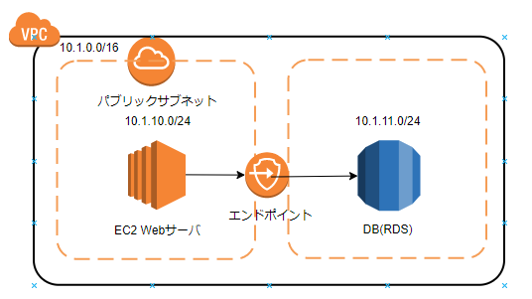

1.VPCの設定

　1.VPCとは[ ]サービス。

　2.次の仕様に従いVPCを作成しなさい。(「VPCのみ」で作成すること)

　　①名前タグ：クラス名番号_vpc IPv4 CIDR ブロック：10.1.0.0/16

　3.VPCは作成できたか。[　作成できた　]

2.サブネットの作成

　ここでは、Webサーバ用のパブリックサブネットとDB用のサブネットを作成する。

　1.Webサーバ用のサブネットを次の仕様に従い作成しなさい。

　　①名前タグ：クラス名番号_pub

②VPC：各自作成したVPC(クラス名番号_vpc)

　　➂アベイラビリティゾーン：us-east-1a

④IPv4 CIDR ブロック：10.1.10.0/24

　2.サブネット「クラス名番号_pub」は作成できたか。[　作成できた　]

　3.DBサーバ用のサブネットを次の仕様に従い作成しなさい。

　　①名前タグ：クラス名番号_dbsub

②VPC：各自作成したVPC(クラス名番号_vpc)

　　➂アベイラビリティゾーン：us-east-1b

④IPv4 CIDR ブロック：10.1.11.0/24

　4.サブネット「クラス名番号_dbsub」は作成できたか。[　作成できた ]

3.EC2の設定

　ここでは、Webサーバ用のEC2を作成する。

1.EC2とは[ 仮想サーバ　　　]サービス。

2.キーペアを作成しなさい。

　名前：クラス名番号-日付　タイプ：ED25519　ファイル形式：pem

　キーペアは作成できたか。[　作成できた　]

　キーペアは[　　接続　　]する時に使用される。

3.EC2インスタンスを次の仕様に従い作成しなさい。

インスタンス名：クラス名番号_public

　①Amazonマシンイメージ：Amazon Linux 2023 AMI

　②インスタンスタイプ：t2.micro

　 ➂インスタンスの詳細

　　 キーペア：クラス名番号-日付

ネットワーク：クラス名番号_vpc サブネット：クラス名番号_pub

　 　自動割り当てパブリックIP：有効化　ストレージ：汎用SSD

　　 セキュリティグループ名：クラス名番号_public_sg　説明：クラス名番号_public_sg

　　 ルール(タイプ)：SSH、HTTP(ソースはともに0.0.0.0/0) **＊インバウンドルールのみ修正**

　　 終了保護の有効化：チェックする

　4.Webサーバ用のEC2は作成できたか。[　作成できた　]

　5.IPv4パブリックIP：[ 18.215.118.46 ]

4.インターネットゲートウェイとルートテーブルの設定

　1.インターネットゲートウェイは[　インターネットに接続　　]するために使用される。

　2.次の仕様に従いインターネットゲートウェイを作成しなさい(VPCで作成すること)。

　　①名前タグ：クラス名番号_igw

　　②VPCにアタッチ：クラス名番号_vpc(アクションから行う)

　3.サブネットの関連付けを行いなさい。関連付けるサブネットは「10.1.10.0/24」とする。

＊VPC⇒サブネット⇒クラス番号_pub⇒ルートテーブル

　　＊「サブネットの関連付け」のタブで編集する。

　4.Webサーバ用のEC2のルートテーブルを変更しなさい。

　　＊サブネット(クラス名番号_pub)の「ルートテーブル」から対象のルートテーブルを選択する。

　　＊ルートテーブルのルートの編集で「ルート追加」を行う。

　　送信元：0.0.0.0/0　ターゲット：クラス名番号_igw

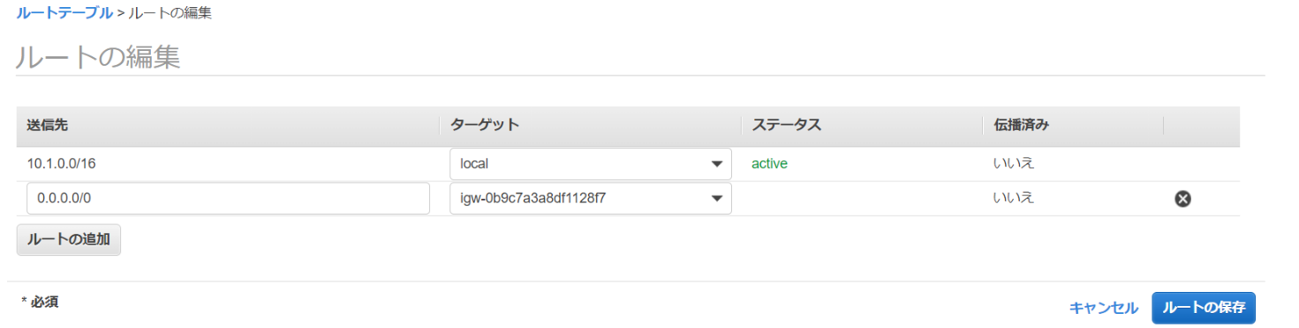

5.接続確認

　1.Tera Termを使用してWebサーバ用のEC2に接続しなさい。

　　[　接続できた　]

　　＊ユーザID：ec2-user　　パスワード：空白　秘密鍵：クラス名番号-日付.pem

AWS1実習08 復習問題1-2(EC2、VPC、RDS)

クラス　　　　　No　　氏名.

1.Webサーバ(PHP)とMariaDBのインストール(Tera Termで行うこと)

　1.Webサーバをインストールしなさい。

　　コマンド：sudo yum install httpd

　　インストールできたか。[　できた ]

　2.PHPをインストールしなさい。

　　コマンド：sudo yum install php php-fpm php-mysqli php-json php-devel

　　インストールできたか。[　できた　]

　3.MariaDBをインストールしなさい。

　　コマンド：sudo yum install mariadb105

　　インストールできたか。[　できた　]

　4.Webサーバを起動しなさい。　コマンド：sudo systemctl start httpd

　5.動作確認

　　test.phpをサーバにアップロードして、確認しなさい。

　　＊手順

　　　①Tera Termにtest.phpをドラッグ＆ドロップしてアップロードする。

　　　②sudo mv test.php /var/www/html/　コマンドでファイルを移動する。

　　　➂ブラウザを起動して、次のURL(IPアドレス/test.php)で接続する。

　　　　＊IPアドレスは「IPv4パブリックIP」を指定すること。

　　次のようなページが表示されたか。[　表示された　]

2.RDSの設定(設定はRDSで行う)

　1.RDSとは[ DB　]サービス。

　2.セキュリティグループを作成しなさい。

　　Webサーバからデータベースに接続できるように次のセキュリティグループを作成しなさい。

　　＊VPC⇒セキュリティグループで設定を行う。

　　セキュリティグループ名：クラス名番号_db_sg　説明：クラス名番号_db_sg

　　VPC：クラス名番号_vpc

　　・インバウンドルール(ルールの追加)

　　　タイプ：MYSQL/Aurora　ソース：10.1.10.0/24

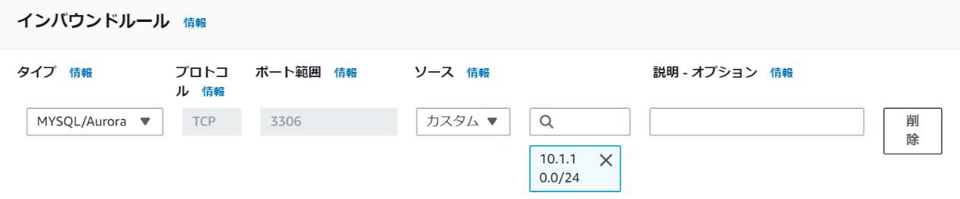

　　セキュリティグループは作成できたか。[　作成できた　]

　2.サブネットグループは[　　サブネットの集合　　]を指定する。

　3.パラメータグループは[　データベースの設定や構成を管理するため　]に使用される。

　4.次の仕様に従いサブネットグループを作成しなさい。

　　名前：クラス名番号_sub_grp　説明：クラス名番号_sub_grp　VPC：クラス名番号_vpc

　　アベイラビリティゾーン：us-east-1a 、us-east-1b

選択したサブネット：10.1.10.0/24、10.1.11.0/24

サブネットグループは作成できたか。[　作成できた　]

　5.次の仕様に従いパラメータグループを作成しなさい。

グループ名：クラス名番号-param-grp　　説明：クラス名番号-param-grp

　　エンジンのタイプ：MySQL Community Edition　パラメータグループファミリー：mysql8.0

　　パラメータグループは作成できたか。[　作成できた　]

　6.次の仕様に従いデータベースを作成しなさい。

　　＊指定する仕様は変更する項目のみ

　　①エンジンのオプション：MySQL　②テンプレート：無料利用枠　③バージョン：MySQL8.0.32

④設定　DBインスタンス識別子：クラス名番号-mysql-db　マスターユーザー名：root

マスターパスワード：123qwecc(パスワードの確認も同様)

⑤インスタンスの設定　DBインスタンスクラス：バースト可能クラス(db.t3.micro)

　　⑥ストレージ　ストレージタイプ：汎用SSD ストレージの割り当て：20

⑦接続　VPC：クラス名番号_vpc　セキュリティグループ：クラス名番号_db_sg

　　　　アベイラビリティゾーン：us-east-1b

⑧追加設定　DBパラメータグループ：クラス名番号-param-grp

　7.データベースは作成できたか。[　作成できた　　]

　8.作成したデータベースのエンドポイントは：

[ sk3a04-mysql-db2.ci3okywtt1nf.us-east-1.rds.amazonaws.com ]

　9.EC2に接続済みのTera Termを使用してデータベースに接続しなさい。

　　　mysql –h エンドポイント –u root –p 　　　＊パスワードは「123qwecc」

　　データベースに接続できたか。[　接続できた　]

AWS1実習08 復習問題1-3(Webページの構築)

クラス　　　　　No　　氏名.

1.データベース作成、テーブル作成とデータ追加

　ここでは、データベースを作成した後にテーブルを作成する。また、作成したテーブルにデータを追

加する。作業は1-2の続きから(Tera Termでデータベースサーバにアクセスしているところから)。

　1.データベースを作成しなさい。

　　create database クラス名_db;

　　＊show databases;　データベースを確認しなさい。[　確認できた ]

　2.テーブルの作成を作成しなさい。

　　use クラス名_db;

　　テーブルの作成は、コピー＆ペーストする(復習DB.txt)。

　　＊show tables;　でテーブルを確認しなさい。[　確認できた　]

　3.2で作成したテーブルにデータを追加しなさい。

　　データの追加は、コピー＆ペーストする(復習DB.txt)。

　4.データが追加されているか、「select * from shohins;」で確認しなさい。

　　[　確認できた　]

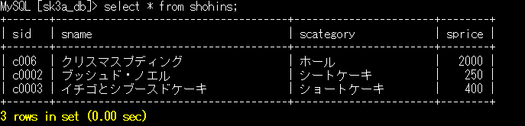

　5.quitでMySQLからログアウトする。

2.PHPファイル(db2.php)の修正とアップロード

　ここでは、PHPの修正を行い、Webサーバへアップロードしなさい。

　1.エンドポイントを変更しなさい。RDSのデータベースのエンドポイントをコピー＆ペーストして

db2.phpの変更をしなさい。また、ユーザ名、パスワード、データベース名も変更する。

　ユーザ名：root パスワード：123qwecc データベース名：クラス名_db

　2.Tera Termでdb2.phpをWebサーバへアップロードしなさい。

　3.アップロードしたdb2.phpを/var/www/htmlへ移動しなさい。

　　コマンド：[ sudo mv db2.php /var/www/html/　]

　4.ブラウザで「http://IPアドレス/db2.php」で次のようにページが表示されるか確認しなさい。

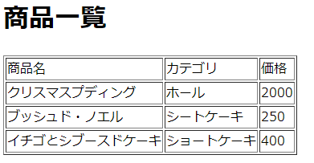　　[　確認できた　]

【余裕があれば】

・今回の構成では、データベース用のサブネットもパブリックサブネットとなっている。余裕があれば、データベース用のサブネットがプライベートサブネットになるように設定を追加・変更する。  
（Webサーバのサブネットはパブリックのままにすること。）

【提出について】

**※時間内にできているところまでで、いったん提出してください。**

このWordファイルに、以下のスクリーンショットを貼って提出する。

（4枚、または、まとめて枚数を減らしてもよい）

1. 作成したVPCの「リソースマップ」で、サブネット、ルートテーブル、ネットワーク接続の部分  
   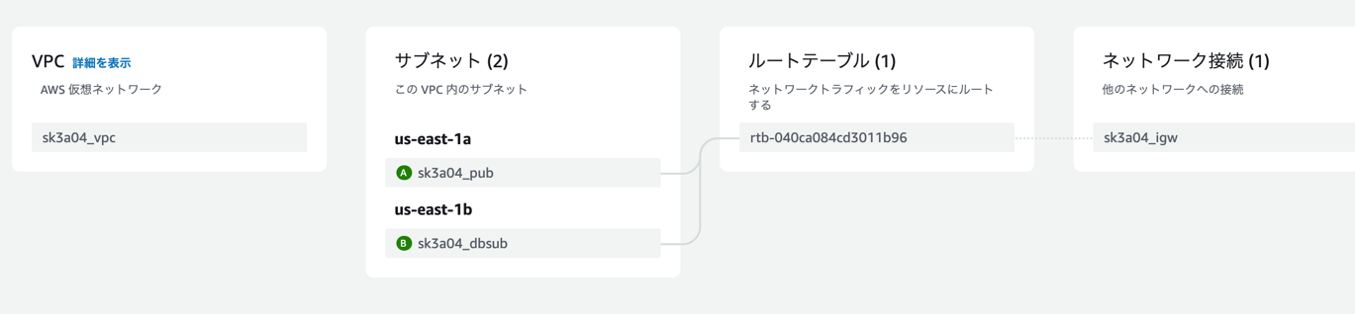
2. 作成したEC2「インスタンスの詳細」で、インスタンスID、パブリックIPv4アドレス、プライベートIPアドレスの部分  
   一張含有 文字, 螢幕擷取畫面 的圖片

   自動產生的描述­
3. 作成したRDSの「接続とセキュリティ」で、エンドポイント、AZとVPC、セキュリティグループの部分  
   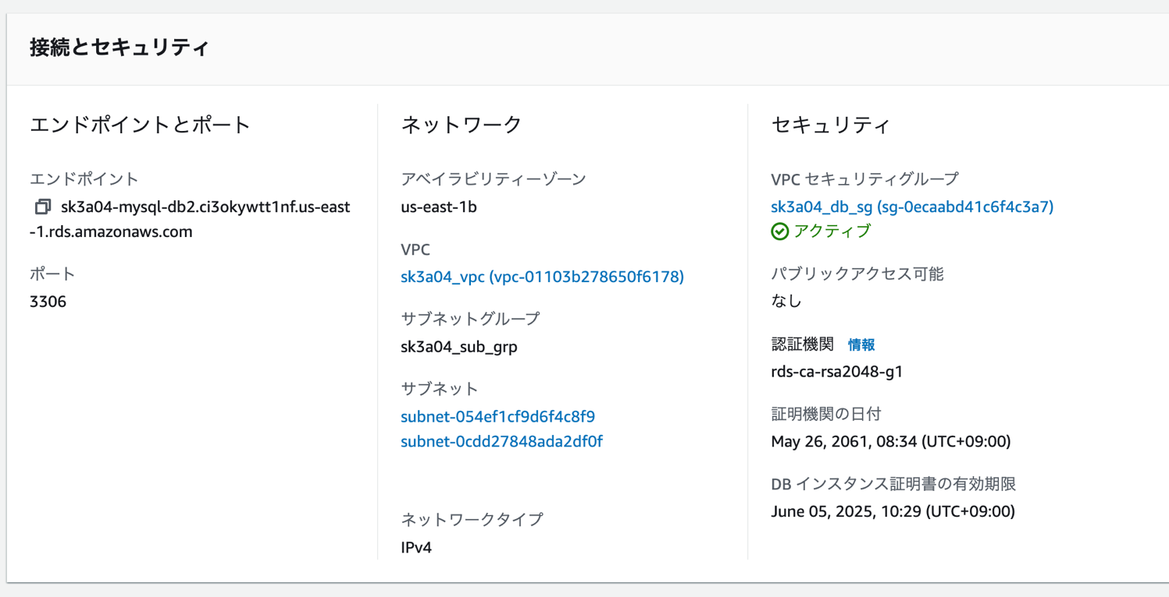
4. ブラウザからアクセスした結果（表）とURLを含むもの  
   